Интерференция света – чередование темных и светлых областей (интенсивностей) на экране, наблюдаемая в результате сложения двух или более световых лучей.

Интерференционная картина наблюдается, если лучи когерентные – разность фаз остается неизменной при распространении луча. $E=E_{0}\cos\left(ωt+φ_{1}\right)$. $∆φ=ω∆t$.

Характеристики когерентности:

1. Время когерентности – время, в течение которого сохраняется взаимная когерентность двух волн. $τ_{ког}<τ_{излуч}$. Для видимого спектра $τ_{ког}\sim {10}^{-14}с$, тепловое излучение – $τ_{ког}\sim {10}^{-8}с$, лазер – $τ_{ког}\sim {10}^{-2}с$. Время когерентности – количественная характеристика временной когерентности и связана с контрастностью интерференционной картины.

Пространственная когерентность – характеризует влияние размера источника на качество интерференционной картины. Количественная характеристика – диаметр поверхности (сечения светового пучка), внутри которой любые два луча все еще сохраняют когерентность. Картинка будет четкой, если $a*\sin{φ}<λ/4$, где $a$– размер источника, $φ$– угол между осью и максимальным отклонением луча в рамках диаметра. Величина $2λ$– апертура интерференции. Длина когерентности $l_{ког}=c*τ_{ког}$. Требованиям когерентности удовлетворяют монохроматические волны (волны одной частоты). Пространственная когерентность характеризуется разбросом частот $∆ω$ и особенностями распространения света.

Взаимодействие света и особенности распространения света можно описать с помощью светового вектора (вектора напряженности электрического поля световой волны) $E_{1}=A_{1}\cos{(ωt+φ_{1})};E_{2}=A_{2}\cos{(ωt+φ_{2})};A_{рез}=A_{1}^{2}+A_{2}^{2}+2A_{1}A_{2}\cos{(φ_{2}-φ_{1})};I\sim A^{2};I=I_{1}+I_{2}+2\sqrt{I_{1}I_{2}}cos⁡(φ_{2}-φ_{1})$. Часть с радикалом называется интерференционной компонентой. В зависимости от знака косинуса разности фаз результирующая интенсивность будет либо больше, либо меньше, либо равна сумме исходных. Если свет не когерентный, то среднее значение косинуса за период равно нулю, и интенсивности просто сложатся.

Схема Юнга

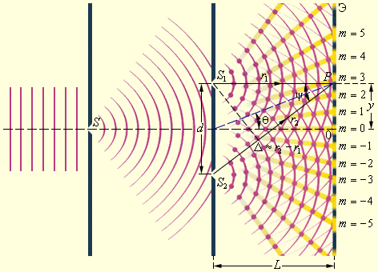

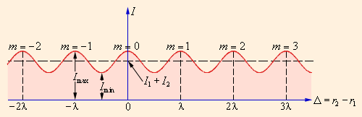

Величина $σ={2π}/{λ_{0}}$ есть разность фаз приходящих волн в точку. Максимум интерференции будет наблюдаться при разности оптического хода, соответствующего четному числу полуволн (, или кратно длине волны, волны придут в фазе) и минимум при нечетном (волны придут в противофазе). Разность хода $∆={yd}/L$. Отсюда легко получить координаты интерференционных минимумов и максимумов как $x_{max}=±{mLλ}/d$ и $x_{min}=±{\left(2m+1\right)Lλ}/{2d}$. Ширина интерфренционной полосы получается равной ${Lλ}/d$. Получение двух когерентных лучей методом Юнга относится к методам деления волнового фронта. Интерференционная картина более четкая при $L≫d$.

Би-зеркала Френеля

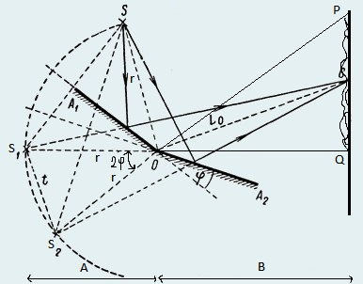

$l=a+b;t=2r\tan{φ}\sim 2rφ;S_{1},S_{2}$– мнимые источники. Ширина интерференционной полосы определяется как $∆x={\left(a+b\right)λ}/{2rφ}$. Область перекрытия лучей $PQ=2b\tan{φ}\sim 2bφ$. Отсюда количество интерференционных полос определяется как $N=\frac{PQ}{∆X}={4bφ^{2}r}/{\left(a+b\right)λ}$. Интерференционная картина четкая, когда максимальная разность хода не превышает длину когерентности. $m_{пред}λ>{λ^{2}}/{∆λ};m_{пред}\sim λ/{∆λ};N/2<m_{пред}$.

Би-призма Френеля

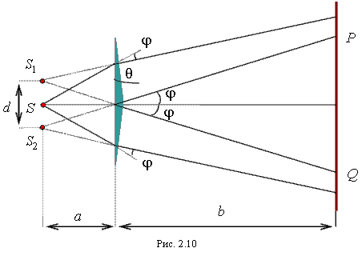

$φ=\left(n-1\right)θ;d=2aφ\left(n-1\right)θ;l=a+b;∆x={\left(a+b\right)λ}/{2a\left(n-1\right)θ}$ $PQ\sim 2bφ=2b\left(n-1\right)θ;N={PQ}/{∆x}$*.*

Би-линза Бийе и зеркало Ллойда

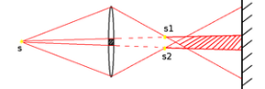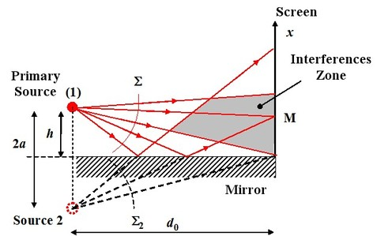

Ллойд: $d={λL}/a$.

Метод деления амплитуды

$DC$– волновой фронт. $S_{1}=AD; S_{2}=2n*AB; \sin{α}=n\sin{β};$

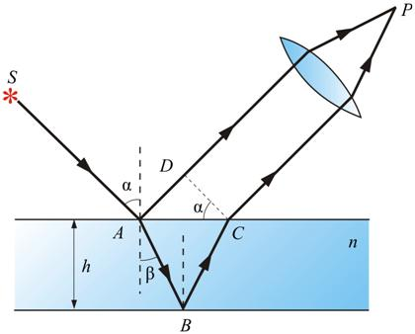 $∆=S_{2}-S_{1}=2n*AB-AD=2hn\sqrt{1-{\sin^{2}{α}}/{n^{2}}}$. С учетом изменения фазы волны при отражении от границы двух сред получим $∆=2h\sqrt{n^{2}-\sin^{2}{α}}-{λ_{0}}/2$. Лучи, падающие на пластину под разными углами, дают на экране разные полосы. Отсюда и название – полосы равного наклона.

Оптическая длина пути вычиляется как $n*d$. Осюда оптическая разность ходы вычисляется как $∆=n_{1}d_{1}-n_{2}d_{2}$. Ширина когерентности (длина интерференционной картины) определяется как $h_{ког}\sim λ/φ$, где $φ$– угловая ширина источника относительно экрана.

Кольца Ньютона

Если происходит отражение от оптически более плотной среды, то на границе раздела фаза меняется скачком на $π$ радиан. Это составляет $±λ/2$. Каждую полосу на интерференционной картине образуют лучи, падающие на область с одинаковой толщиной.

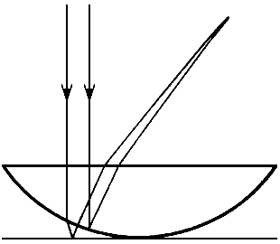Разность хода составляет $∆=2dn+λ/2$, откуда максимум при $2dn+λ/2={2mλ}/2$, минимум при $2dn+λ/2={\left(2m+1\right)λ}/2$.

Радиус $k$– го светлого кольца равен $r_{k}=\sqrt{\left(k-1/2\right){λR}/n }$, где $R$– радиус кривизны линзы, $k=2,4,…$, $n$– показатель преломления среды между линзой и пластинкой. Для темных колец эта формула принимает вид $r_{m}=\sqrt{{mλR}/n }$, $m=1,3,…$.

Интерферометр Майкельсона

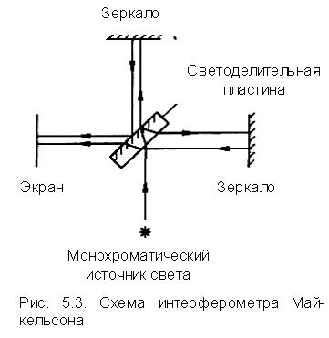Дает полосы равной толщины. Разность хода составляет $∆=2(l_{2}-l_{1})$– двойная разница расстояний от правого зеркала до центрального и верхнего до центрального. При перемещении верхнего зеркала на $∆l=λ/4$, то разность хода изменится на $∆=λ/2$ и на интерференционной картине максимумы сдвинутся на место минимумов и наоборот.

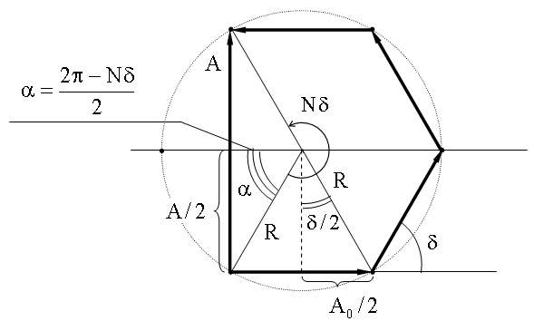Многолучевая интерференция

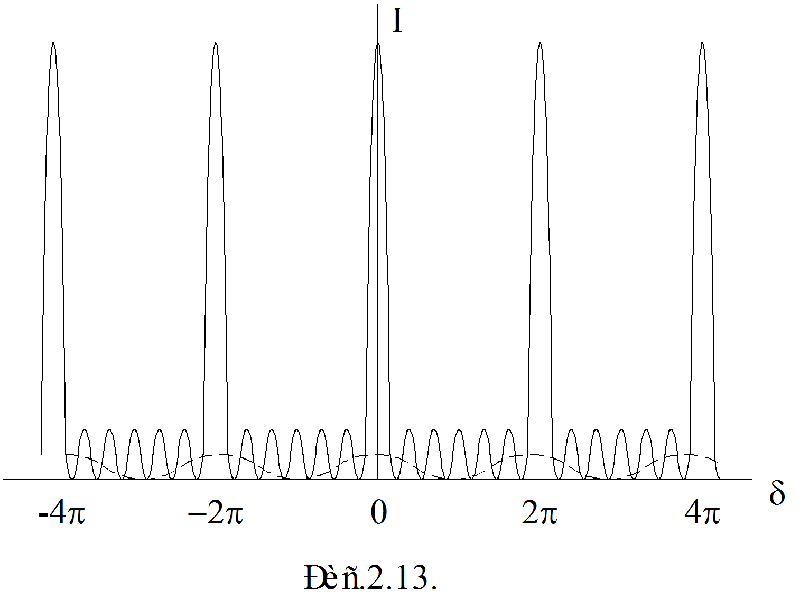Идут $n$ лучей одинаковой амплитуды с одинаковым фазовым сдвигом $σ$. Тогда результирующая амплитуда будет равна $A=A_{0}{\sin\left(π-{nσ}/2\right)}/{\sin{σ/2}}$.

Количество минимумов будет равно количеству складываемых лучей $n$, а количество побочных максимумов равно $n-1$. Интенсивность результирующего колебания в $n^{2}$ раз больше интенсивности отдельно взятого луча. Положение главных максимумов соответствует разности хода $σ=nλ$. При бесконечном количестве складываемых лучшей получим $A=A_{0}{\sin\left({∆φ}/2\right)}/{{∆φ}/2}$ и побочные минимумы будут затухающими.

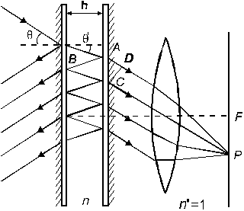Интерферометр Фабри-Перо

Максимумы при $mλ=2h\cos{θ}$.

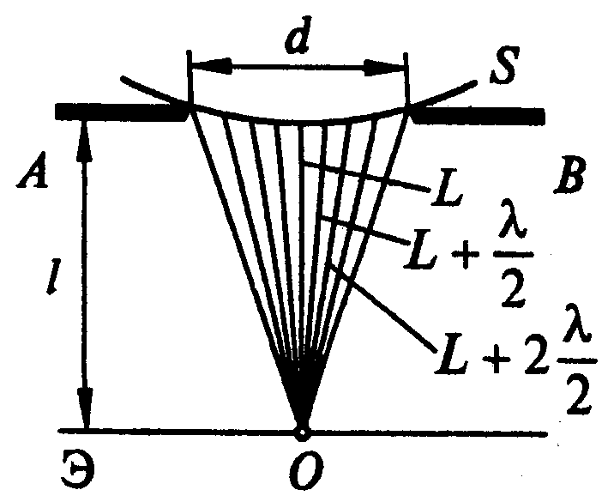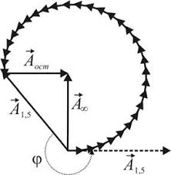Дифракция Френеля

При постепенном открытии отверстия открываются все новые и новые зоны Френеля. При этом каждая новая открытая зона Френеля соответствует суммарному фазовому сдвигу $π$, т.е. чередуются минимумы/максимумы, которые постепенно уравниваются к исходной амплитуде. Первая зона Френеля – максимум, разность фаз $π$, $A=2A_{0};I=4I_{0}$. Найти отношение интенсивностей можно как квадрат отношения длины световых векторов из начальной точки спирали. Все кольца Френеля имеют одинаковую площадь. Для сферического фронта волн радиус зоны Френеля определяется выражением $r=\sqrt{{abmλ}/{a+b}}$. Для параллельного потока лучей (большое расстояние от источника до отверстия) выражение принимает вид $r=\sqrt{bmλ}$.

Пятно Пуассона

Яркое пятно, возникающее за непрозрачным телом, освещенным направленным пучком света, в области его геометрической тени. Закрываем телом $m$ зон Френеля. Результирующий световой вектор получается путем вычитания вектора, соответствующего $m$ открытым зонам Френеля, из основного светового вектора. Пример: при открытых 1,5 зонах Френеля получится точка с исходной интенсивностью свечения (см. картинку выше).

Зонная пластинка

Пластинка, которая затемняет четные или нечетные зоны Френеля. Используется для расчета дифракции на круглом отверстии. Для расчета дифракции на щели используется спираль Корню.

Дифракция Фраунгофера на отверстии

Дифракция наблюдается при статичном отверстии. Экран отодвигают на расстояние, при котором открыта только одна зона Френеля. Это расстояние называется дистанцией Релея. До этого расстояния наблюдается дифракция Френеля, после – Фраунгофера.

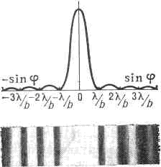В первый максимум при этом уходит 84% света. При последующем удалении центральный максимум на минимум не сменяется.

Дифракционный предел разрешающей способности

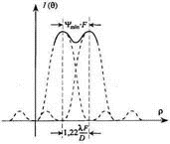Угловое расстояние между разрешаемыми точками $Q=1.22λ/R$. Глубина минимума между изображениями точек составляет 26%. Величина, обратная минимальному угловому расстоянию, называется разрешающей способностью оптического прибора.

Дифракция Фраунгофера на щели

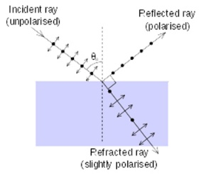Аналогично дифракции на круглом отверстии, на главный максимум приходится 84% интенсивности. Дифракционная решетка – совокупность $n$ щелей. $b$– ширина щели, $a$– ширина полосы. $d=a+b$– период дифракционной решетки. Условие минимума на одной щели: $b\sin{θ}=±mλ$, максимума: $b\sin{θ}=±{\left(2m+1\right)λ}/2$. При использовании дифракционной решетки поучается картина многолучевой интерференции, при этом величина главных максимумов модулируется дифракционной картиной от одной щели.

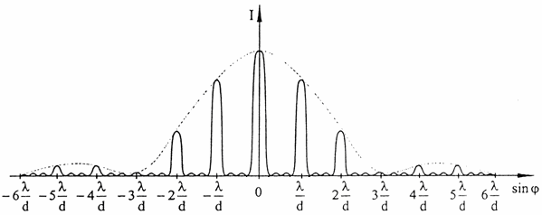

Максимум решетки: $d\sin{θ}=mλ$, минимум дифракции: $b\sin{θ}=m_{1}λ$.

Спектральные свойства дифракционной решетки

Угловая дисперсия $D={dθ}/{dλ}=m/{d\cos{θ}}={d\sin{θ}}/{dλ\cos{θ}}={\tan{θ}}/λ$– отношение приращения угла дифракции к приращению длины волны.

Разрешающая способность $R=λ/{dλ}=mN$– определяет возможность раздельного наблюдения двух близких спектральных линий.

Дисперсионная область $G=∆λ=λ/m$– определяет для каждого порядка спектральный диапазон, свободный от перекрытия спектров.

Наклонное падение света

Максимум решетки: $d\left(\sin{θ}-\sin{α}\right)=mλ$, где $α$– угол отклонения от нормали.

Дифракция рентгеновских лучей

$2d\sin{θ}=mλ$, где $d$– период кристаллической решетки.

Поляризация

$\left\{\begin{aligned}{μw*\vec{H}}/c=(\vec{k}×\vec{E}) \\ {-εw*\vec{E}}/c=(\vec{k}×\vec{H})\end{aligned},k=w/υ\vec{s}\right.$; $\left\{\begin{aligned}E_{a}=E_{1}\cos{(ωt)} \\ E_{b}=E_{2}\cos{(ωt+σ)}\end{aligned}\right.$

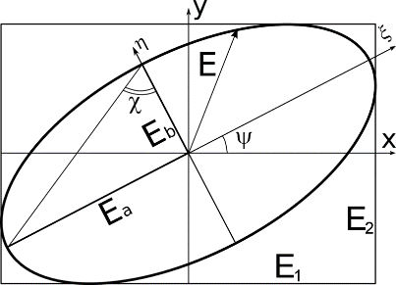

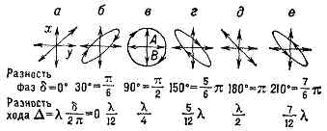

Естественный свет является неполяризованным – любое направление $\vec{E}$ равновероятно. Естественный свет можно представить как суперпозицию двух линейно-поляризованных составляющих, плоскости поляризации которых взаимно-перпендикулярны. Естественны свет, прошедший через поляризатор, ослабляется в 2 раза.

Линейно-поляризованный свет

Степень поляризации $0≤p≤1;p={I_{n}}/{I_{0}}={I_{n}}/{I_{n}+I_{н}}={I_{y}-I_{x}}/{I_{y}+I_{x}}$, где $I_{n}$– поляризованная составляющая, $I_{н}$– неполяризованная составляющая. $φ$– угол отклонения оси поляризатора от направления поляризации волны. Если $φ=0$, то свет пройдет полностью. $E_{1}=E_{0}\cos{φ};I_{1}=I_{0}\cos^{2}{φ};p={I_{max}-I_{min}}/{I_{max}+I_{min}}.$

$\left\{\begin{aligned}E_{0}^{⊥}=E_{1}^{⊥}+E_{2}^{⊥} \\ n_{1}\cos{α}\left(E_{0}^{⊥}-E_{1}^{⊥}\right)=n_{2}\cos{β}E_{2}^{⊥}\end{aligned}\right.$

$\left\{\begin{aligned}n_{1}\left(E_{0}^{∥}+E_{1}^{∥}\right)=n_{2}E_{2}^{∥} \\ \cos{α}\left(E_{0}^{∥}-E_{1}^{∥}\right)=cosβE_{2}^{∥}\end{aligned}\right.$, $α$– угол падения, $β$– угол преломления. $n_{1},n_{2}$– оптическая плотность верхней и нижней сред. ${\sin{α}}/{\sin{β}}={n_{2}}/{n_{1}}$. Стрелочками обозначают волны, поляризованные в плоскости падения. $R_{⊥},R_{∥}$- коэффициенты отражения волны. Степень поляризации отраженной волны равна $p={R_{⊥}-R_{∥} }/{R_{⊥}+R_{∥} }={I_{⊥}-I_{∥} }/{I_{⊥}+I_{∥} }$. Если угол падения равен углу Брюстера $\left(∠b+∠β=π/2;\tan{b}={n_{2}}/{n_{1}}\right)$, то $p=1$. Недостатки: низкая интенсивность отраженной поляризованной волны.

Двойное лучепреломление

Анизотропная среда $n=\sqrt{ε}$. Неполяризованный свет, проходя сквозь линзу, преломляется дважды и на выходе получаются 2 параллельных линейно-поляризованных пучка, причем один из них идет как обычно.

Призма Николя

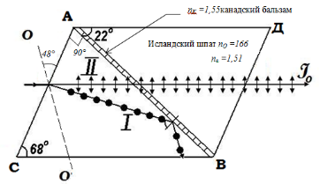 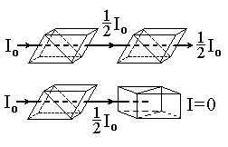

Пропускает только половину интенсивности света.

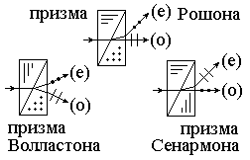

Фазовые пластинки

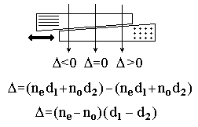

Компенсаторы, за счет сдвига фазы меняют вид поляризации

При прохождении через призму фиолетовый диапазон отклоняется сильнее, чем красный (в спектре красный ближе к центру), а через дифракционную решетку наоборот.

Дисперсия

Зависимость показателя преломления от длины волны. Если монотонно – нормальная, если нет, то происходит поглощение на определенной длине волны и дисперсия аномальна (парабола). Угол полного внутреннего отражения $\sin{α}={n_{1}}/{n_{2}}$.

Элементы квантовой оптики

Тепловое излучение – свечение тел вследствие их нагрева. Характеризуется сплошным спектральным максимумом, зависящим от температуры. При высоких температурах излучение видимого диапазона, при низких-инфракрасного. Характеристики: энергетическая светимость $R_{υ,T}={dw_{υ,T}}/{dυ}$– мощность излучения единицей поверхности в единичном диапазоне частот. Спектральная поглощательная способность тела $A_{υ,T}={dw_{υ,T}}/{dW_{υ,T}}$– отношение приращения поглощенной энергии к приращению падающей энергии.

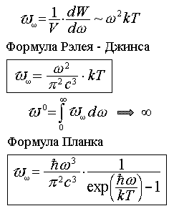 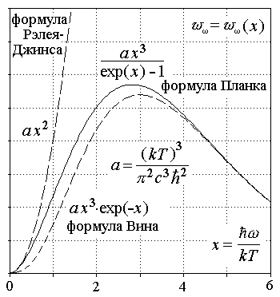

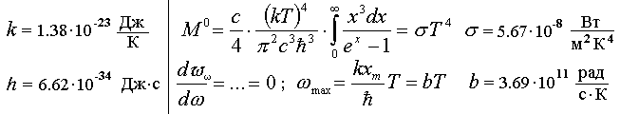

Элементы фотометрии

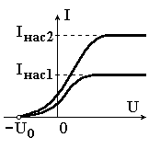Фотоэффект – явление испускания электронов веществом под действием света. Красная граница фотоэффекта – минимальная пороговая частота излучения (максимальная длина волны), при которой возникает фотоэффект. Энергия фотона целиком передается электрону. Часть ее тратится на освобождение электрона из вещества (работа выхода), остаток определяет кинетическую энергию электрона. Уравнение Эйнштейна:



Красная граница фотоэффекта соответствует энергии фотона, равной работе выхода, т.е. нулевой кинетической энергии освобожденного электрона.

Световое давление – результат передачи импульса фотонов поглощающей или отражающей стенке.